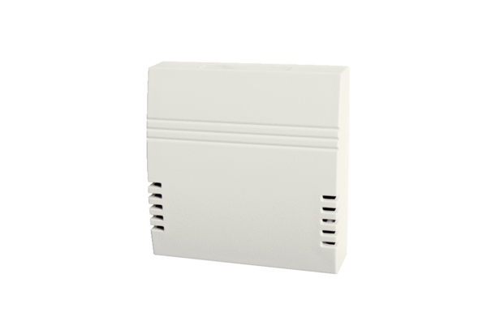CO2-érzékelő Trio CO2 ECsomagolási egység: 1 darabVálaszték: K
Termékszám: 0157.1505Gyártó: MAICO

